Reg. 53 Evidencia de Seguridad en Desarrollo
Portal

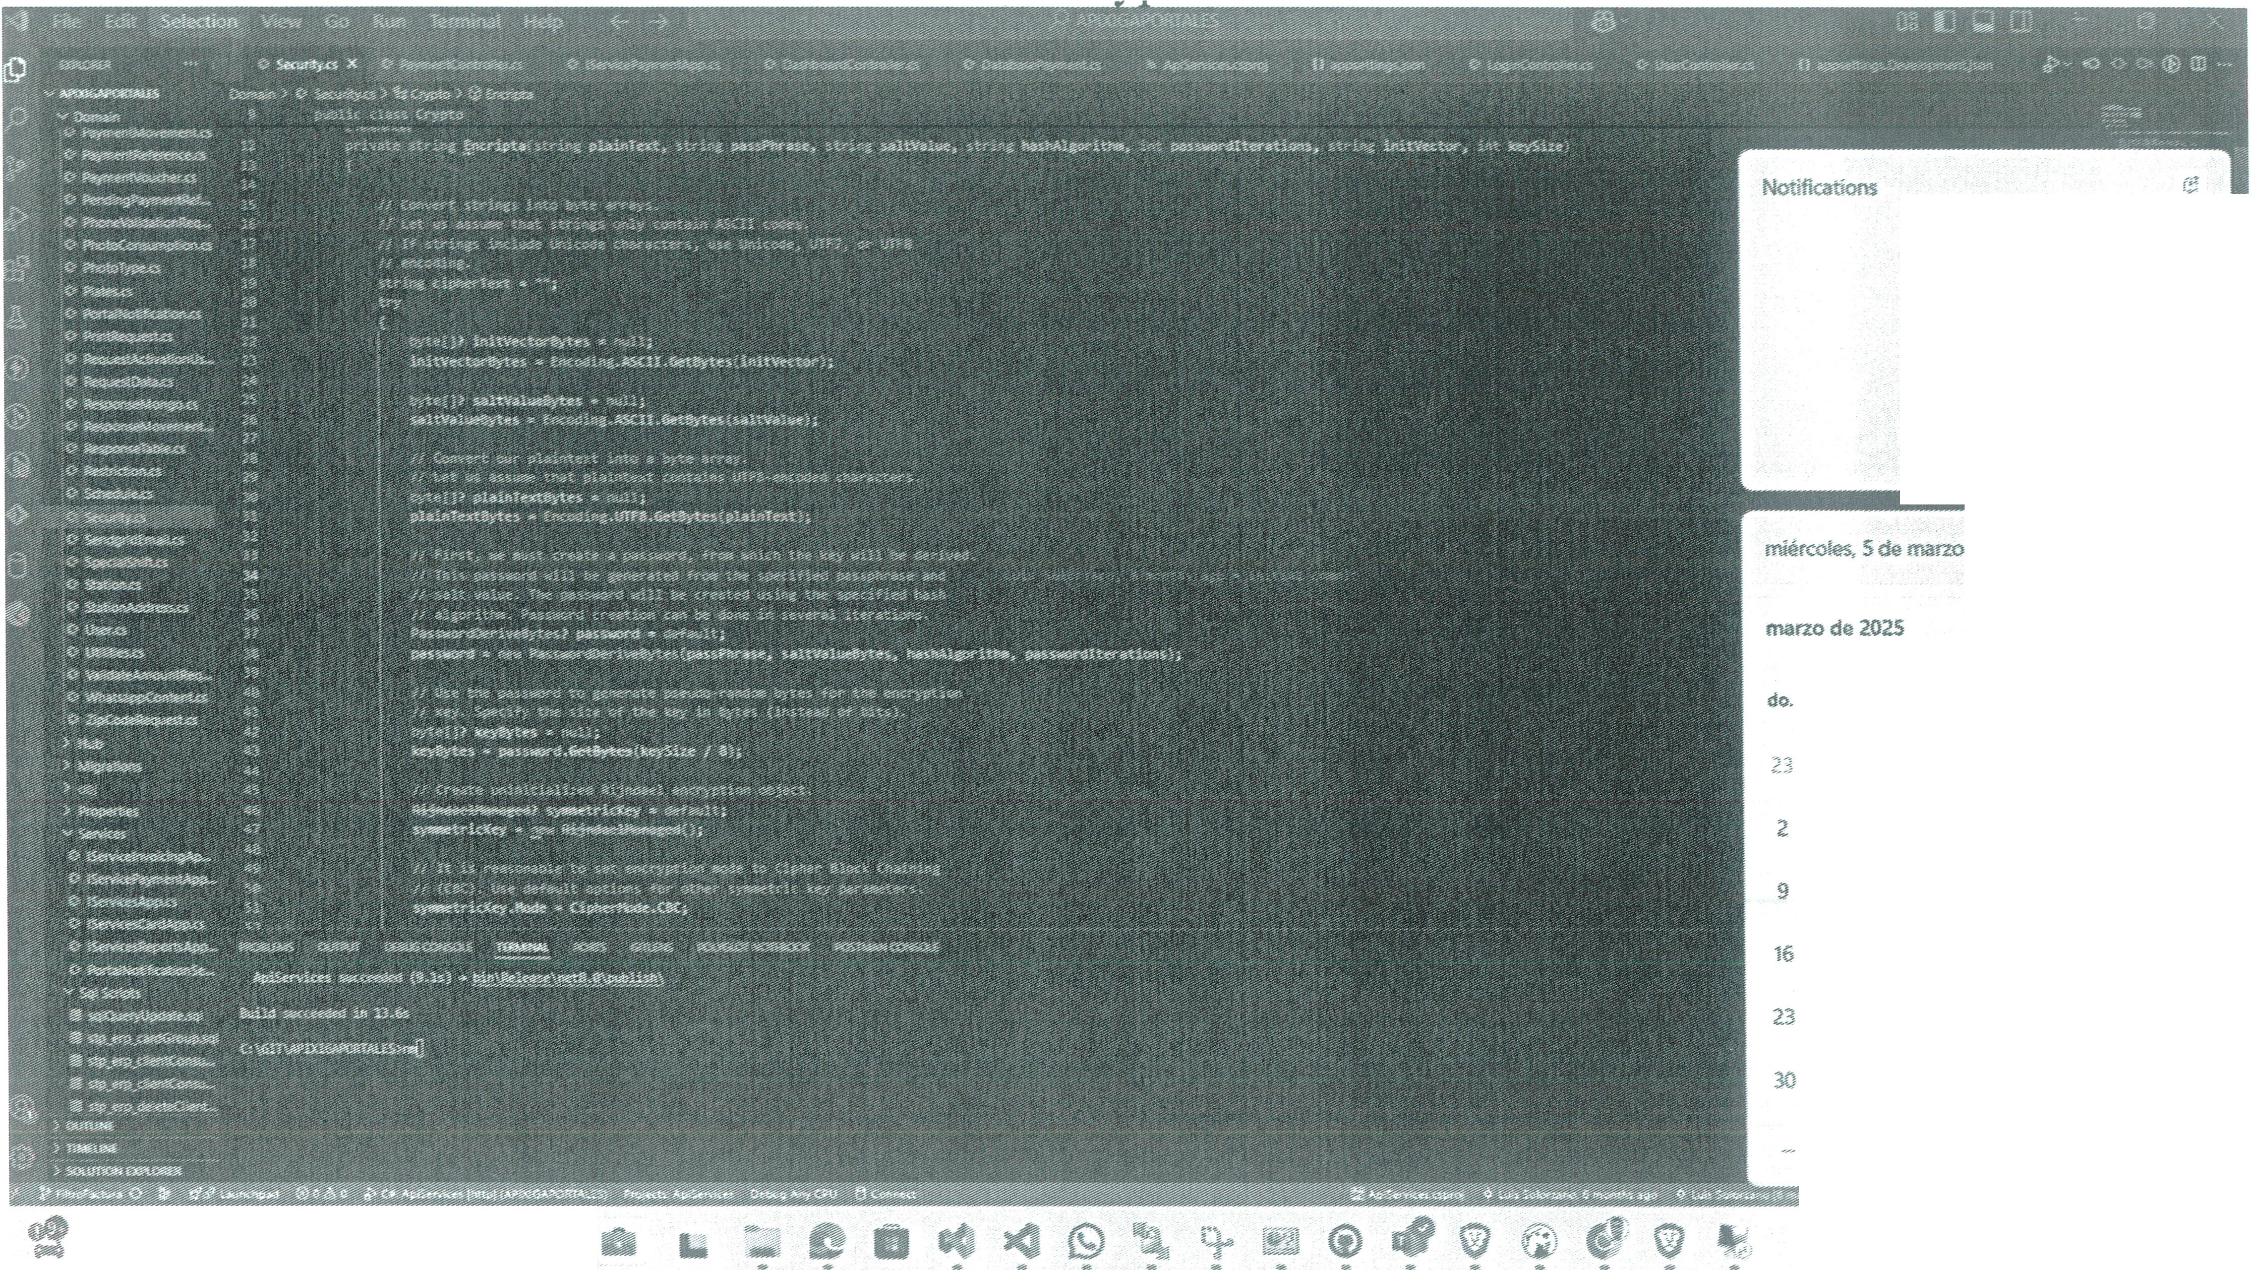

Caso 1. Al guardar el password del usuario administrador y/ usuarios secundarios, se encripta antes de almacenarse en la base de datos, mediante la libreria C to de C#
Nonewnotifkations
...
;,. 4
m,. mi.
ju. vi• ...
25 26
•
27 28
4
6
8
10
11 12
13
14
15
17
18 19
20
21
22
24 25 26 27 28 29

31
30 mins .. ► fo<:us
II Q Search

La contrasefia encriptada en base de datos
- D!lP;1v r 2<:..0C ,.XK.iAQA· Scnpt.J:01
_;r,:hiy<.:i hfh'n fj.eneijd' fivstdr Editor )Ol fl.ct de Da\0> Ve"'ld<\.cl t'\yudd Notifications

f • - !JSQL•;
'1 !IN- X r'iP- .. 0 ,l4-:XIGA Sclip_
  - - ..-. i ►
-- e,-p_ge ign_ -- 't .,. 0 gmc_chem1 x
, .......,,,,,..... .
-<·-,; l" .,. 0, Auto 0 • ,. XIGA QA ,.. Ul dbo@Gasma atd .. G) • • 0. •
D .:NEXUSOB> Sc_ ':f-, St!)_Wf ,.pre<:IOS    q.,. Herramienta Recortes
D
f (}4)9p.m. V

frcmqmc_cii tgc'<'l'herenumber"'lS .,,.
_type • ,Io.tis_ched • ..7staM •]0tast..P,IJ<has,e_date ..,! 01astJ)aymtnLd.stc • I·qpassword • .,-:JH5$W
-..i----'-::-----'-:----'------.,.-"-----::-......,::-::===-=-=:-:--=:===='-:-- 16
1§1
A fla075Sd493d4abc:f7cdc97cbl739171989dd482
Captura de pantalla copiada et1 el portapapeles Guardado automaticamente en la carpeta de

rniercoles, 5 de  marzo de 2025  do. ...  23 24  3  9 10  16 17 |  | •  marzo r  ma. mi. ju.  25 •26 27 JS  4 6  11 12 13 14 15  18 19 20 21 22
23 | 24 | 25 26 27 | 28 29
30 | 31

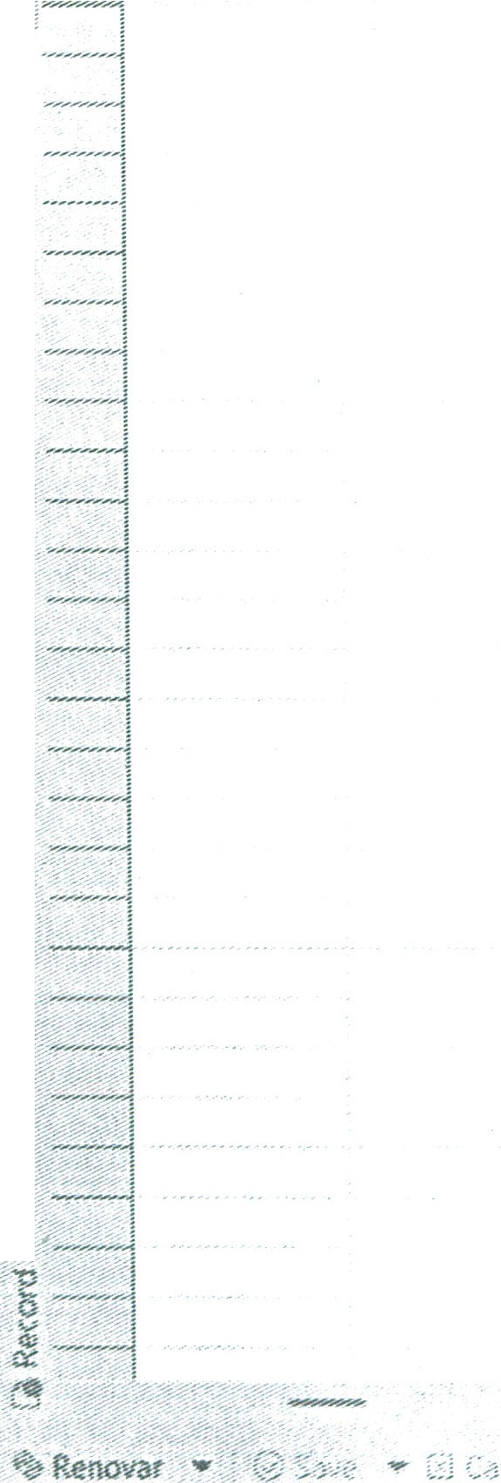
- ::+ :M !( < >>I": J,Exponarda - .. 0 ---- 1 (.1,tOW(s)fetched-0.21Ss(O.oo6sfetch}.on2025-0l-05at16:1 - 30mins -t-
j
"

    - Focus

II Q Seorth
-··------
PSTles Ecltt,blo ,...,.ci4<1inldioonu, l•:tt•SJ r><=. '



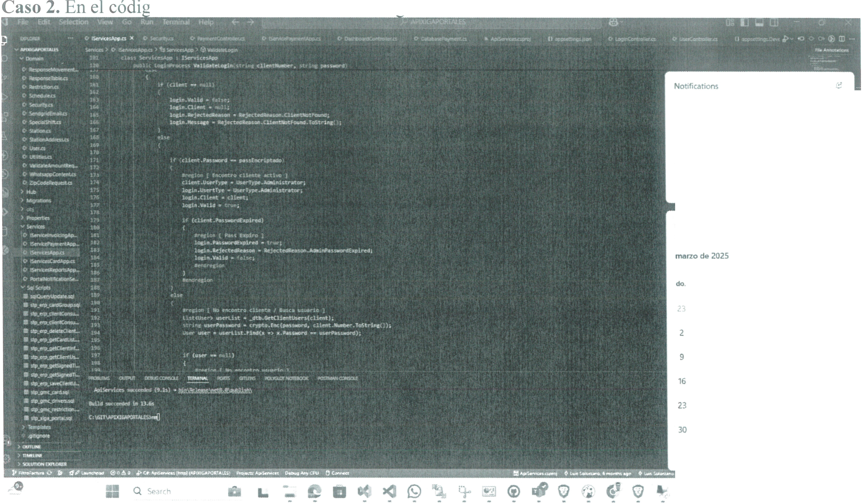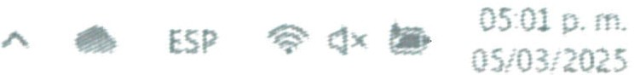
o muestra lineas donde valida vi encia de contrasefia
No new no11fiaitioni
miefc . S de merzo
IU
""
ju.
..
4
•
6
8
10
11 12 13
14
15
17
18 19 20
21
22
24 25 26 27 28 29

31

- 30 "'!'l1n\ ► focus

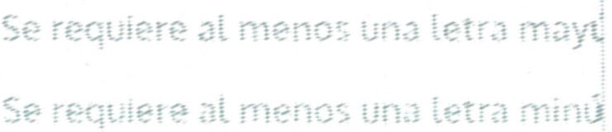
Caso 3. Cuando va a cambiar contrasefia, pide que cumpla con las especificaciones de seguridad mandatorios
ara contrasefia se
XIGA
Tablero
Notifications
Ill Catalogos
0 Mov1mientos
>
>
Contrase11a Actual
c.€ =i ere JrI e o'.- un num J
Nueva Contr a,eiia
No nrw not,fi<at,on, /::-1.

t_
D
Facturacicin
Se -;:r ine al meno Jn c;;irar-:-r.. - ·'--­
( #S c .."C.
@)
Al menos-> ,.11Jcter(l
miGrcoles, 5 de man:o
rs Reportes

E Pagos
>
>
Conhrmar Contrasena
marzo de 2025
@)
do.
IU.
m•. ml. ju. vi. ...
<' 24
J.' 2b
•
27 8
4
6
7
8
9 10
11 12
13
14
15
16
17
18 19
20
21
22
0
23 24 25 26 27
Ayuda
>
28 29
30 31
4
(!I)
---------
Bitacora

JORGE IVAN ARENAS >
@
@
=
.. Q Sea,ch ...

- 30 mins + ► focus

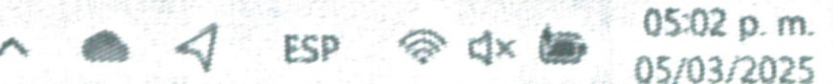

, I

ERP

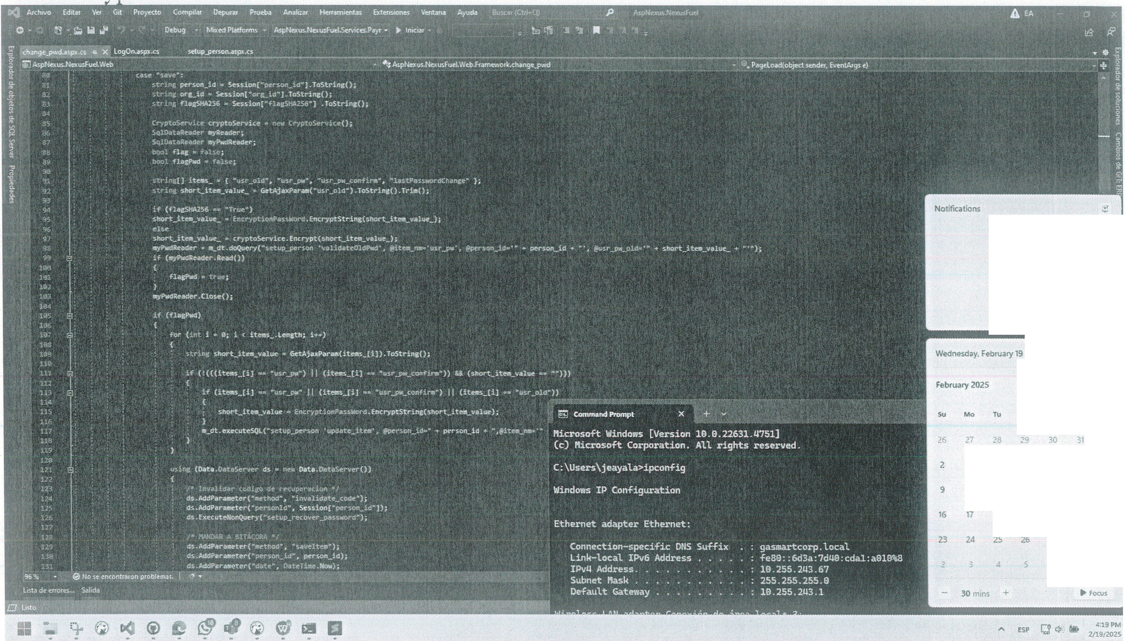
Caso 1. Al guardar el password del usuario, se encripta antes de almacenarse en la base de datos, mediante la libreria C toService de C#
NorwwnotifkffiOM
We
th
S.
w n a
18.
13
w 1s
20
21 22
27 28

La contrasefia encriptada en base de datos
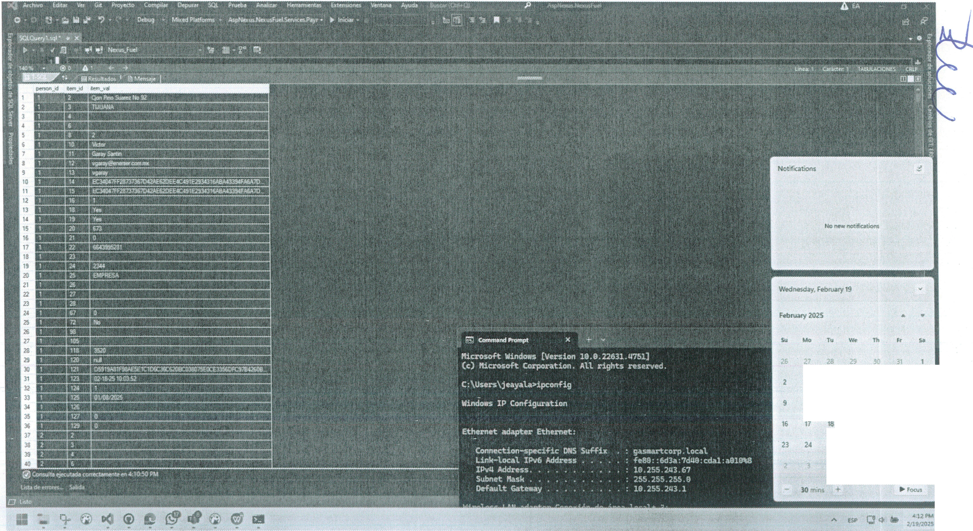
U Q
t! W 1S
.20 l1 22
32'2723

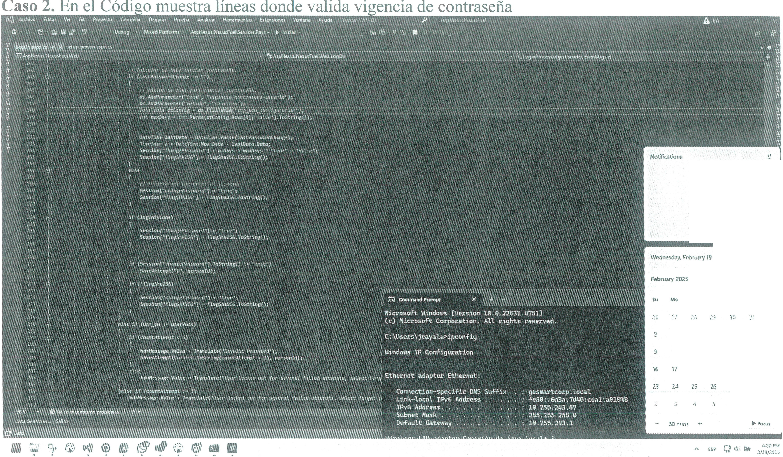
No-nc>tlfQOOOl
Tt1 We Th Fr S..
m 11 12 13
15
16 •
20 21 22
27 28

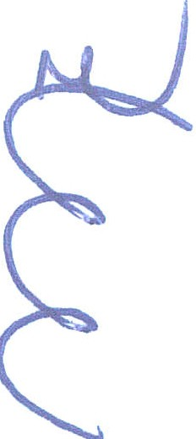


Caso 3. Cuando va a cambiar contrasefia, pide que cumpla con las especificaciones de seguridad mandatorios para password seguro
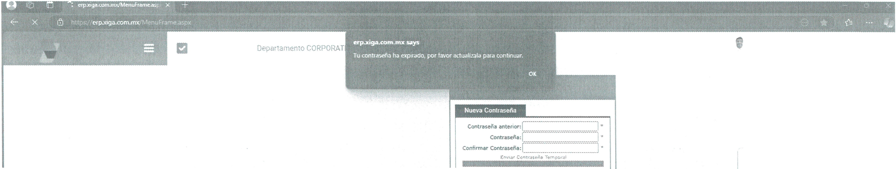
JESUS EDUARDO AYALA SANDOVAL~
Notiticatioru
Wecinesd-y.February19

FC!btu4ry2025
Camnundi>rompt
X + •
Hicroscrft tJindows (Version 18.8.22631.Q751]
(c) Hicroso-ft Corporation. Att rights reserved.
C:\Users\jeayala>ipconfig Windows IP Configuration
10
12 13 14 15
Ethernet adapter Ethernet:
Connection-specific OHS Suffix
Address .
lPvl.l Address. . Subnet Ha.sl< . . . Default Gateway .
16 17 18.20 21 U
: gasma.rtcorp. local
: fe88: :6d3a:?dtt0:cdal:a919%8
l8.255.21.l3.67
: 255.255.255.8
: 18.2SS.2U3.l
23 24
25 26 27
28
lPv6
Link-local
No canu:teres ale$
*Al"'Cf1o,,;8e¥1Ktttdide!on,;i,ti.,d
¥ Al menos un.i m•yllS(UI• {A-ZJ
•A1 ""'•1T110USCul1J(1t-t)

